1，双击”RStudio8.exe”，选择安装目录，安装R-Studio 8.8软件
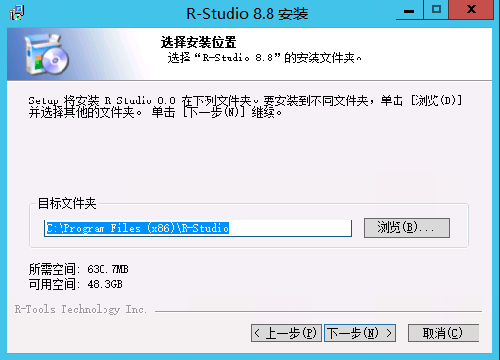

2、取消勾选“发布R-Studio”，点击完成。
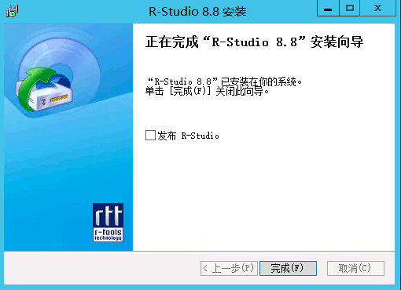
3、软件安装完成后，复制目录下patch.exe到软件安装目录下
默认路径C:\Program Files (x86)\R-Studio
右键管理员身份运行“patch.exe”，点击crack按钮打补丁
4、复制Key中的内容点击“Crack”，进行激活配置；
注意：打开本软件激活的时候R-Studio一定要关闭；
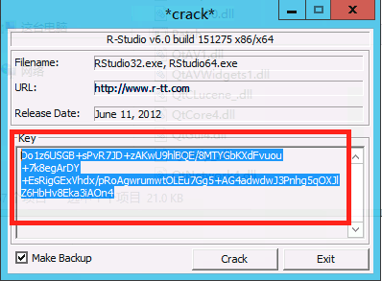
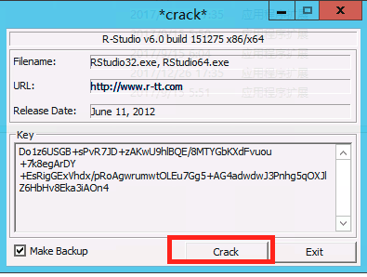
5、将Key中的内容复制到软件R-Studio软件中进行激活，名称和公司随便写；
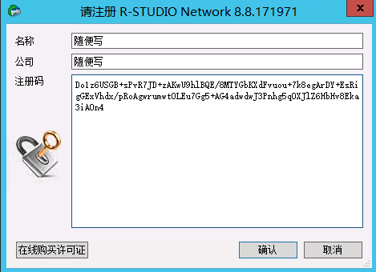

6、显示注册成功就代表软件激活成功，注册信息可以在帮助-关于中查看到。
